RECORRIDOS DE CAMPO

1.- Localización del Espacio Protegido.

Nombre y clave: ES4150098 Campo de Argañán.

Localidad principal: Gallegos de Argañán (Salamanca)

UTM centrales aproximadas: 692674, 4499825.

Fecha de muestreo: 07-08-2014

2.- Descripción

Este Espacio se localiza en las llanuras ocupadas por dehesas, cultivos y pastizales, situadas al suroeste de Ciudad Rodrigo, hasta la frontera con Portugal. El Espacio incluye dos valles por un lado un tramo del río Águeda, con un tramo de sus afluentes el río Riveras de Azaba y el río Rivera de Gallegos; en el otro valle se encuentran el río Rivera de la Mimbre, un tramo del río Rivera del Berrocal y un tramo del río Rivera de dos casas. Este Espacio tienen aguas arriba de estos ríos el Espacio protegido Campo de Azaba, que completa la protección de estos cursos fluviales

3.- Puntos de aplicación de índices.

3.1. Características generales. Primera parada. Rivera de Gallegos. UTM: 694756, 4500609.
1.- Se trata de un tramo curvo dentro de un segmento meandriforme, próximo a la localidad de Gallegos de Argañán. La franja de vegetación de ribera a los lados del cauce es muy estrecha debido a la presión ejercida por las prácticas agrícolas y ganaderas.
2.- Descripción del valle: Valle abierto tipo IV, la vegetación natural de las laderas está predominantemente formada por matorral mediterráneo y árboles aislados de encinas.
3.- Descripción del cauce: La anchura del cauce es de aproximadamente de 10 m., la profundidad del bankfull es de 1,5 m. La anchura de la lámina de agua y su profundidad no se pudieron determinar ya que el río estaba seco en el momento de la visita. La granulometría presenta la siguiente distribución 40% arenas, 50% gravas y 10 % cantos. El sombreado del cauce es de un 60 %, se encuentran una proporción baja de refugios, la vegetación acuática y colgante llega a recubrir un 50 % del cauce.
La distribución de mesohábitats no se pudo identificar pues el río estaba seco en el momento de la visita.
4.- Estado de las aguas: El río estaba seco
5.-Alteraciones generales: Deterioro de las riberas, alteraciones morfológicas por la instalación de protecciones para los cultivos y fincas.
6.- Descripción de la ribera: Presenta una banda de vegetación formada por fresnos dominantes y acompañados por ejemplares de sauces, olmos y chopos de repoblación. El ancho de ribera es de entre 4 a 5 m., las bandas de vegetación ribereña presentan una cobertura discontinua.

Primera banda: Árboles dominantes: Fraxinus angustifolia. Arbustos dominantes: Salix fragilis, Ulmus minor, Populusxcanadensis.

7.- Valor del RQI.

Punto 1a- Coordenadas: 694756, 4500609, Gallegos de Argañón. Valor 61. Regular.

3.2. Características generales. Segunda parada. Rivera de dos Casas. UTM: 687877, 4501751.
1.- Se trata de un tramo recto dentro de un segmento sinuoso, próximo a la localidad de La Alameda de Gardón.
2.- Descripción del valle: Valle cerrado tipo II, la vegetación natural de las laderas está predominantemente formada por matorral mediterráneo y árboles aislados de encinas.
3.- Descripción del cauce: La anchura del cauce es de aproximadamente de 15-20 m., la profundidad del bankfull es de 1-1,5 m. La anchura de la lámina de agua y su profundidad no se pudieron determinar ya que el río estaba seco en el momento de la visita. La granulometría presenta la siguiente distribución 40% roca madre, 20% bolos 30% cantos y 10 % arenas. El sombreado del cauce es de un 60 %, se encuentran una proporción media de refugios.
La distribución de mesohábitats no se pudo identificar pues el río estaba seco en el momento de la visita.
4.- Estado de las aguas: El río estaba seco, aunque conservaba zonas con agua debido a la presencia de obstáculos naturales en su cauce.
5.-Alteraciones generales: Deterioro de las riberas por el ganado.
6.- Descripción de la ribera: Presenta una banda de vegetación formada por fresnos como árbol dominante y acompañados por ejemplares de sauces. El ancho de ribera es de entre 10 m, en aquellas zonas donde se encuentra vegetación de ribera.

Primera banda: Árboles dominantes: Fraxinus angustifolia y. Árboles subdominantes: Salix alba

7.- Valor del RQI.

Punto 2a- Coordenadas: 687877, 4501751, La Alameda de Gardón. Valor 72. Regular.

3.3. Características generales. Tercera parada. Rivera de Azaba. UTM: 697839, 4499715.
1.- Se trata de un tramo curvo dentro de un segmento meandriforme, próximo a la localidad de Puentecilla.
2.- Descripción del valle: Valle cerrado tipo II, la vegetación natural de las laderas está predominantemente formada por matorral mediterráneo y árboles aislados de encinas.
3.- Descripción del cauce: La anchura del cauce es de aproximadamente de 20 m., la profundidad del bankfull es de 1 m. La anchura de la lámina de agua y su profundidad no se pudieron determinar ya que el río estaba seco en el momento de la visita. La granulometría presenta la siguiente distribución 5% roca madre, 55% bolos 20% cantos y 20 % arenas. El sombreado del cauce es de un 30 %, se encuentran una proporción media de refugios.
La distribución de mesohábitats no se pudo identificar pues el río estaba seco en el momento de la visita.
4.- Estado de las aguas: El río estaba seco, aunque conservaba pozas aisladas con agua en su cauce.
5.-Alteraciones generales: Deterioro de las riberas por la presencia de ganado.
6.- Descripción de la ribera: Presenta una banda de vegetación en la que el árbol dominante es el fresnos y acompañados por ejemplares de sauces y chopos de repoblación. En las zonas donde hay vegetación de ribera el ancho de ribera es de aproximadamente 10 m., las bandas de vegetación ribereña presentan una cobertura discontinua.

Primera banda: Árboles dominantes: Fraxinus angustifolia y Salix alba. Arbustos dominantes: Salix atrocinerea, Populusxcanadensis.

7.- Valor del RQI.

Punto 3a- Coordenadas: 697839, 4499715, Puentecilla. Valor 69. Regular.

4.- Identificación y estado de los hábitats hídricos del Espacio Protegido.

En la ficha descriptiva de este Espacio se citan como hábitats ligados al medio hídrico los siguientes: 91B0, 91E0*, 92A0.

No se cita ningún hábitat tipo río. Se incluyen tres hábitats de ribera, el 91B0, 91E0* y 92A0.

Se pueden incluir la mayoría de las formaciones de ribera a lo largo de este Espacio con el tipo de hábitat 92A0, formado por saucedas salviifolias, del tipo de las saucedas oligotrofas o sobre sustratos ácidos dentro del grupo de saucedas negras. En parches dispersos más pequeños y alternado con el hábitat 92A0, se encuentra en la primera banda de vegetación y algunas zonas en la segunda banda, el hábitat 91B0 formado por fresnedas. Durante el recorrido se ha encontrado muy pocas riberas del tipo de hábitat 91E0*, estas se localizan en el río Agueda.

Respecto a los hábitats tipo río, a pesar de que en la ficha descriptiva de este Espacio no se incluye ningún hábitat de este tipo, los tramos de río del Espacio tienen las características del hábitat 3260.

5.- Revisión de los obstáculos.

Dentro de este Espacio hay siete obstáculos, de los cuales se eligieron para su visita cuatro, por ser obstáculos infranqueables. Sin embargo, en el momento de la visita, ninguno de los cuatro obstáculos con códigos 1019, 1020, 1021 y 1022, pudieron visitarse porque estos se encontraban dentro de fincas ganaderas que estaban valladas.

6.- Conclusión sobre el estado de los hábitats del Espacio Protegido

Este Espacio se encuentra entre otros dos de la provincia de Salamanca muy similares, las Riberas del Agueda y el Campo de Azalba, además de los ríos y sus riberas, este lugar cuenta con buenas representaciones de dehesas de encina, de las más importantes de la provincia. Por otro lado es destacable la presencia de algunas aves emblemáticas como la Cigüeña Negra, el Cernícalo Primilla o el Águila Real. En sus ríos se encuentran tesoros faunísticos como el calandino y el mejillón de río (Unio sp).

Este Espacio cubre parte del río Águeda en un tramo lineal, formando un corredor entre los Espacios Arribes del Duero y Campo de Argañán. El valor principal de este Espacio es la presencia de cigüeña negra, poblaciones en buen estado de peces continentales y de náyades.
Ese Espacio presenta 4 obstáculos transversales, que no producen una alteración importante de la continuidad fluvial, todos están abandonados y son franqueables.

Respecto a la presencia de hábitats ligados al medio hídrico, no hay ningún hábitat tipo río en la ficha descriptiva del hábitat. Los tramos fluviales presentan características del hábitat 3260, pero también podrían algunos tramos incluirse en el 3240. La caracterización es dificultosa debido a que en el momento de la visita la mayor parte de ellos estaban secos. En cuanto a los hábitats de ribera, las formaciones vegetales coinciden mayoritariamente con el hábitat 92A0 y en menor proporción con el hábitat 91B0. Por otro lado en la parte media y baja hay choperas y fresnedas. En el río Agueda hay alisedas, tipo de hábitat 92E0. La descripción del estado de los hábitats que se han detectado en la visita, es la siguiente:

- 3260. Ríos de pisos de planicie a montano con vegetación de Ranunculion fluitantis y de Callitricho-Batrachion. Este hábitat esta presente en los tramos del Agueda y en sus afluentes, que presentan aguas corrientes y con plantas sumergidas enraizadas en el lecho del río, también hay zonas en las que las características del sustrato y la vegetación de orillas, es característica del hábitat 3240. La clasificación de algunos tramos es dudosa entre estos dos, especialmente por que gran parte de los cauces estaban secos. Existe una alteración importante de este hábitat, en el río Agueda al encontrarse regulado aguas arriba por el embalse del Agueda, que modifica su régimen de caudales. El río Riveras de dos Casas tienen un número elevado de obstáculos en un tramo muy corto, que modifican morfológicamente su cauce.

- 92A0. Alamedas, olmedas y saucedas de las regiones Atlántica, Alpina, Mediterránea y Macaronésica. Dentro de las formaciones descritas e incluidas en este tipo de hábitat, dominan sobre todo las saucedas negras. Durante todo el recorrido se identifica en las riberas las saucedas, de Salix salviifolia y en menor medida tienen la especie Salix atrocinerea. Estas formaciones se encuentran alteradas, principalmente por la presión que ejerce el ganado. Se aprecia una cobertura baja, y la anchura de la ribera también está reducida, presentando dificultades para la regeneración natural.

- 91B0. Fresnedas termófilas de Fraxinus angustifolia. Dentro de las comunidades que podrían incluirse en este hábitat, encontramos en este Espacio las que pertenecen al tipo de las Fresnedas de ribera, dominadas por Fraxinus angustifolia. Este hábitat se encuentra presente tanto en la primera banda de vegetación riparia, en parches discontinuos y alternados con el hábitat 92A0, como en la segunda banda con ejemplares dispersos. La ribera se encuentra bastante alterada, y en ocasiones sustituida por ejemplares de chopo de repoblación.

- 91E0. Bosques aluviales de Alnus glutinosa y Fraxinus excelsior. Este es el hábitat de ribera con menos representación en el Espacio, solo se encuentran en el Agueda, y el tramo de este río incluido en este Espacio es pequeño. Se aprecia una degradación de estos bosques, en las zonas donde aumentan las actividades que afectan al sistema ripario. La principal alteración es la ocupación del espacio por repoblaciones o pastos.

Dentro del grupo de las alteraciones más frecuentes en los ríos y sus riberas, consideramos que en este Espacio y afectando a los hábitats que se encuentran incluidos en él, se pueden destacar las siguientes.

- Desnaturalización hidrológica. Este no es un problema especialmente grave, en los afluentes puesto que en estos ríos no se encuentra ningún gran embalse que produzca una regulación grave de los caudales. Pero el elevado número de azudes en algún tramo sumado a las escasas aportaciones, pueden producir una modificación que si puede ser significativa y producir una alteración sensible sobre el funcionamiento hidrológico de estos ríos. El río Agueda si tiene una alteración importante puesto que en cabecera fuera del Espacio Campo de Argañán, tiene un embalse que regula sus caudales. Es posible que exista una alteración hidrológica debida a la extracción de aguas subterráneas, y el periodo seco se prolongue más allá de los meses naturales, pero no hay indicadores suficientemente explícitos sobre esta alteración, los valores cuantitativos de las masas de agua subterránea de este Espacio, son buenos.

- Deterioro de las riberas. La vegetación riparia de este Espacio, se encuentra alterada y reducida, debido a la fuerte presión ejercida por el ganado, que han eliminado gran parte de la ribera y en algunos tramos la han hecho desaparecer por completo, en algunos casos también las repoblaciones han eliminado parte de la ribera.

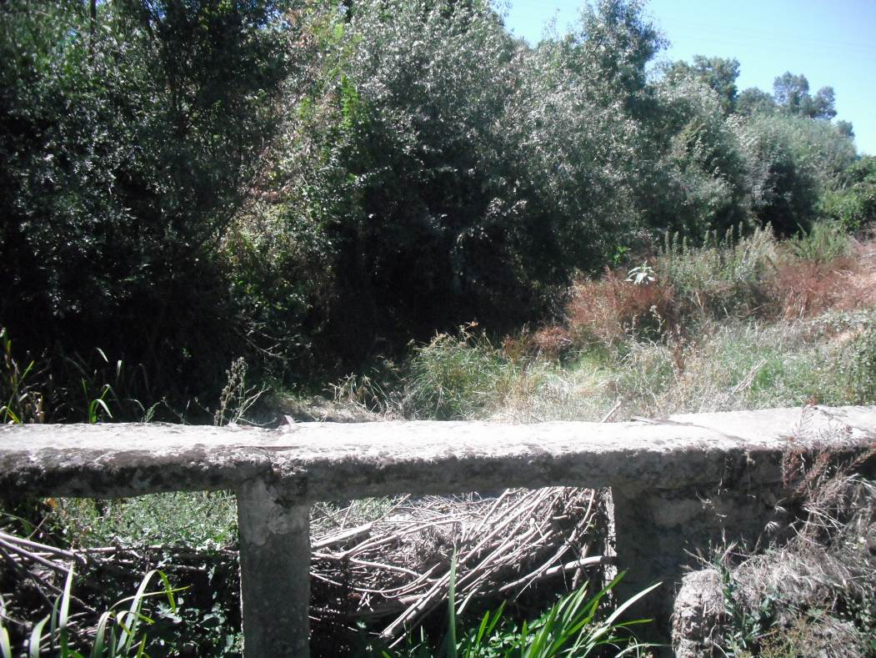

Figura 1. Rivera de Gallegos. Hábitat 91B0, formado por una fresneda acompañada de sauces, olmos y chopos de repoblación. Este hábitat se encuentra degradado por la presión agrícola de la zona.

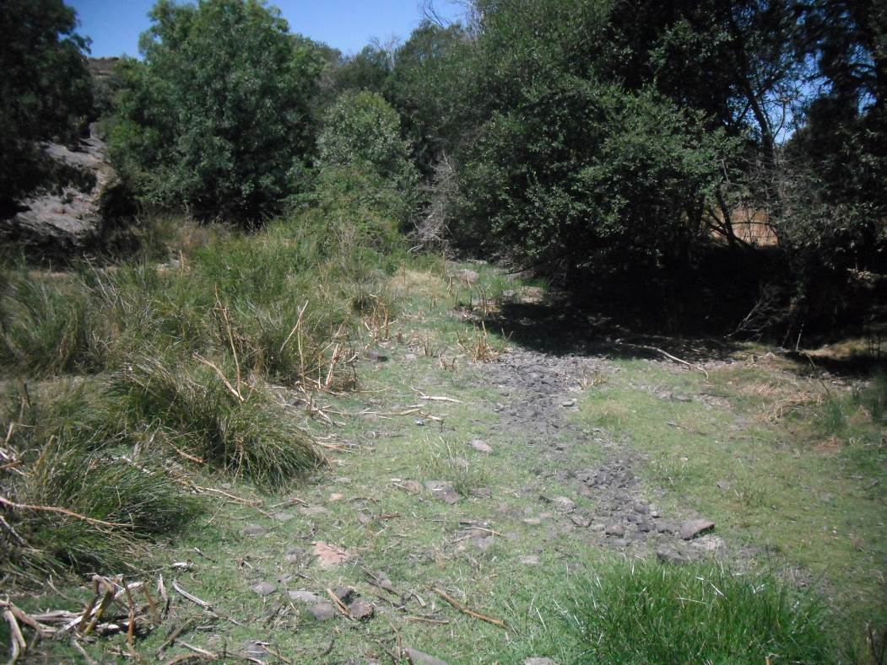

Figura 2. Rivera de dos casas. Hábitat 91B0, formado por una fresneda acompañada por algún ejemplar de sauce.

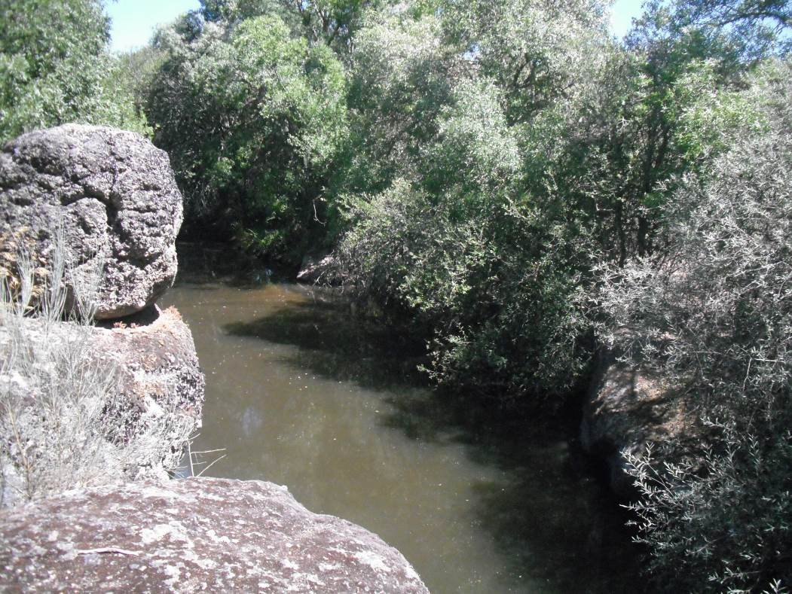

Figura 3. Rivera de dos casas. El río está seco pero presenta pozas y acumulaciones de agua por la presencia de obstáculos naturales localizados en el lecho del río.

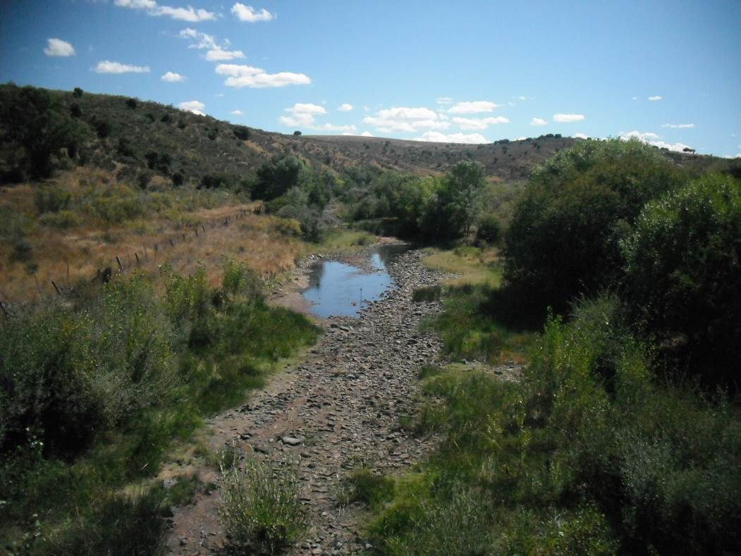

Figura 4. Rivera de Azaba. Hábitat 91B0 acompañado por sauces y chopos de repoblación. El río está seco pero conserva pozas con agua. Probable hábitat fluvial 3240.

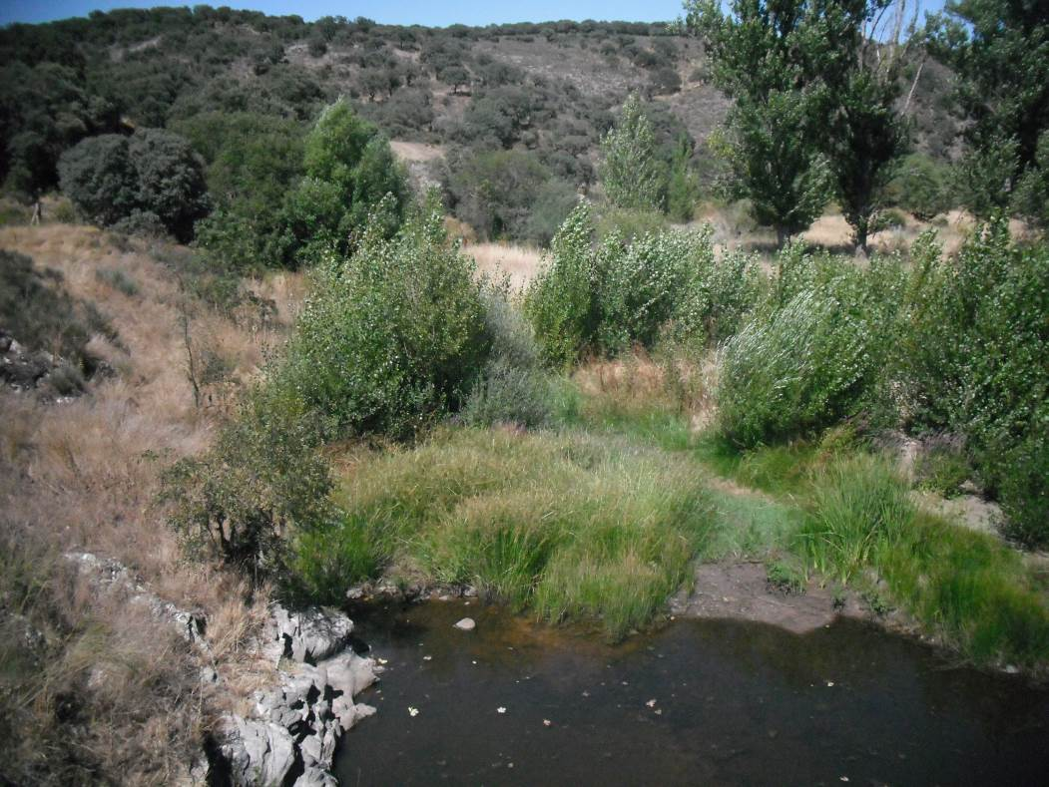

Figura 5. Rivera de Azaba. Vegetación de ribera degradada y en la que se observa la presencia de chopos de repoblación. Vegetación de ladera formada por encinares y matorral mediterráneo.

ESTADILLO DE ÍNDICE RQI

Río:__Rivera de Gallegos_ Estación:_1a _ Paraje:_ Gallegos de Argañón _ Fecha:_07-08-2014 Tipo de valle: IV__

ATRIBUTOS | VALOR (de 1 a 12)
ATRIBUTOS | Margen izquierdo | Margen derecho
1. Continuidad longitudinal de la vegetación riparia natural (estrato arbóreo y arbustivo) | 8 | 8
2. Dimensiones en anchura del espacio ripario con vegetación natural asociada al río (vegetación leñosa y helófitos). | 4 | 4
3. Composición y estructura de la vegetación riparia. | 4+1 | 4+1
4. Regeneración natural de la vegetación riparia (estrato arbóreo y arbustivo). | 7
5. Condición de las orillas. | 7
6. Conectividad lateral de la ribera con el cauce. | 7
7. Permeabilidad y grado de alteración del relieve y suelo ripario. | 6
Puntuación final | 61 Regular

ESTADILLO DE ÍNDICE RQI

Río:__Rivera de dos casas_ Estación:_2a _ Paraje:_ La Alameda de Gardón _ Fecha:_07-08-2014 Tipo de valle: II__

ATRIBUTOS | VALOR (de 1 a 12)
ATRIBUTOS | Margen izquierdo | Margen derecho
1. Continuidad longitudinal de la vegetación riparia natural (estrato arbóreo y arbustivo) | 9 | 9
2. Dimensiones en anchura del espacio ripario con vegetación natural asociada al río (vegetación leñosa y helófitos). | 4 | 4
3. Composición y estructura de la vegetación riparia. | 5+2 | 5+2
4. Regeneración natural de la vegetación riparia (estrato arbóreo y arbustivo). | 7
5. Condición de las orillas. | 9
6. Conectividad lateral de la ribera con el cauce. | 6
7. Permeabilidad y grado de alteración del relieve y suelo ripario. | 10
Puntuación final | 72 Regular

ESTADILLO DE ÍNDICE RQI

Río:__Rivera de Azaba_ Estación:_3a _ Paraje:_Puentecilla_ Fecha:_07-08-2014 Tipo de valle: II__

ATRIBUTOS | VALOR (de 1 a 12)
ATRIBUTOS | Margen izquierdo | Margen derecho
1. Continuidad longitudinal de la vegetación riparia natural (estrato arbóreo y arbustivo) | 6 | 6
2. Dimensiones en anchura del espacio ripario con vegetación natural asociada al río (vegetación leñosa y helófitos). | 4 | 4
3. Composición y estructura de la vegetación riparia. | 4+2 | 4+2
4. Regeneración natural de la vegetación riparia (estrato arbóreo y arbustivo). | 7
5. Condición de las orillas. | 11
6. Conectividad lateral de la ribera con el cauce. | 9
7. Permeabilidad y grado de alteración del relieve y suelo ripario. | 10
Puntuación final | 69 Regular

Sector fluvial: Rivera de Azaba |  |  |  |  |  | Municipio: | Campillo de Azaba |  | Fecha: 7-08-2014
CALIDAD FUNCIONAL DEL SISTEMA |  |  | PUNTOS | 25 |  | CALIDAD DEL CAUCE |  |  | PUNTOS | 24 |  | CALIDAD DE LAS RIBERAS |  |  | PUNTOS | 14
Naturalidad del régimen de caudal |  |  |  |  |  | Naturalidad del trazado y de la morfología en planta |  |  |  |  |  | Continuidad longitudinal
Tanto la cantidad de caudal como su distribución temporal y sus procesos extremos responden a la dinámica natural |  |  | 10 pts |  |  | El trazado del cauce se mantiene natural y la morf. en planta presenta ccas. acordes a la cuenca y el valle |  |  | 10 pts |  |  | El corredor ribereño es continuo a lo largo de todo el sector y en ambas márgenes del cauce menor, siempre que el marco geomorfológico del valle lo permita |  |  | 10 pts
 |  |  |  |  |  | Se han registrado cambios de trazado artificiales y modif. antrópicas de la morfología en planta del cauce |  |  | Restar según long afect e import de cambios (-1a-8) |  |  | La continuidad longitud. de las riberas naturales puede estar interrumpida por usos del suelo permanentes (naves, graveras, carreteras…) o por superf. con usos del suelo no permanentes (choperas, cultivos, caminos…) |  |  | Restar según %long. discont. y % discont perm (-1a-10)
Aguas arriba o en el sector hay actuaciones humanas (embalses, vertidos, etc) que modifican la cantidad de caudal y/o su distribución temporal |  |  | Restar ptos según grado alteración de Q (-2 a -10)
 |  |  |  |  |  | Se observan cambios retrospectivos y progresivos en la morf. en planta de carácter antrópico |  |  | Restar según import. (-1 a -2) |  |  |  |  |  | TOTAL | 5
 |  |  | TOTAL | 9 |  |  |  |  | TOTAL | 7
 |  |  |  |  |  |  |  |  |  |  |  | Anchura del corredor ribereño
Disponibilidad y movilidad de sedimentos |  |  |  |  |  | Continuidad y naturalidad del lecho y de procesos longitudinales y verticales |  |  |  |  |  | Las riberas naturales supervivientes conservan toda su anchura potencial, de manera que cumplen perfectamente su papel en el sistema hidrogeomorfológico |  |  | 10 pts
El caudal sólido llega sin retención alguna de origen antrópico y el sistema fluvial ejerce su función de movilización y transporte de sedimentos |  |  | 10 pts
 |  |  |  |  |  | El cauce es natural y continuo; sus procesos longitudinales y verticales son funcionales, naturales y acordes con las ccas. de la cuenca, sustrato, pte y función hidrológica |  |  | 10 pts |  |  | La anchura de la ribera superviviente ha sido reducida por ocupación antrópica |  |  | Restar según % anchura media del corredor (de -2 a -8)
Hay presas que retienen sedimentos en la cuenca vertiente y en los sectores superiores del sistema fluvial |  |  | Restar según %cuenca vert. con retención de sed (-2 a -5)
 |  |  |  |  |  | En el sector funcional hay infraestructuras transversales. al cauce que rompen la continuidad del mismo |  |  | Restar según tamaño del obstáculo y %long. embalsada (-1 a -5) |  |  | Si la Continuidad longitudinal ha resultado 0 (ribera eliminada) |  |  | Restar -10 puntos
Hay extracciones de áridos o dragados que reducen la disponibilidad de sedimento y alteran su movilidad |  |  | Restar según importancia y frec. (-2 a -4) |  |  |  |  |  |  |  |  | Si la Continuidad longitudinal ha resultado 1 |  |  | Restar -2 puntos
En el sector hay indicios de dificultad en la movilidad de los sedimentos que pueden atribuirse a factores antrópicos |  |  | Restar según importancia (-1 a -2) |  |  | Hay puentes, vados u otros obstáculos menores que alteran la continuidad longitudinal del cauce |  |  | Restar según haya más de 1 por km (-1 a -2) |  |  | Si la Continuidad longitudinal ha resultado 2 ó 3 |  |  | Restar -1 puntos
 |  |  |  |  |  |  |  |  |  |  |  | *Si al aplicar estos puntos el resultado final es negativo, valorar 0 |  |  | TOTAL | 5
Las vertientes del valle y pequeños afluentes que desembocan en el sector cuentan con alteraciones antrópicas que afectan a la movilidad de sedimentos |  |  | Restar según importancia (-1 a -3) |  |  | La topografía del lecho, sucesión de resaltes y remansos, granulometría de los materiales o la vegetación acuática o pionera muestran síntomas de haber sido alterados por dragados, limpiezas, etc |  |  | Restar según % long afectada (-1 a -3)
 |  |  |  |  |  |  |  |  |  |  |  | Estructura, naturalidad y conectividad transversal
 |  |  | TOTAL | 9 |  |  |  |  | TOTAL | 9 |  | En las riberas supervivientes se conservan la estructura natural, la naturalidad de las sp. y toda la complejidad y diversidad transversal, no existiendo ningún obstáculo antrópico |  |  | 10 pts
Funcionalidad de la llanura de inundación |  |  |  |  |  | Naturalidad de las márgenes y de la movilidad lateral |  |  |  |  |  | Hay presiones antrópicas en las riberas (pastoreo, desbroces, basuras, uso recreativo…) que alteran su estructura, o bien la ribera se ha matorralizado por desconexión con el freático |  |  | Restar según import. alteraciones y %extensión (-1a-4)
La llanura de inundación puede ejercer sin restricción antrópica sus funciones de disipación de energía en crecida, laminación de Q-punta por desbordamiento y decantación de sedimentos |  |  | 10 pts |  |  | El cauce es natural y con capac. de movilizarse lateralmente, márgenes naturales con morfol. acorde con los procesos de erosión y sedimentación |  |  | 10 pts
 |  |  |  |  |  |  |  |  |  |  |  | La naturalidad de la vegetación ribereña ha sido alterada por invasiones o repoblaciones |  |  | Restar según importancia de alteraciones (-1 a -2)
La llanura de inundación cuenta con defensas longitudinales que restringen las funciones naturales de laminación, decantación y disipación de energía |  |  | Restar según contin. defensas y %restricc (-1a-5) |  |  | El cauce ha sufrido canalización total o hay defensas de margen no continuas o infraestructuras adosadas |  |  | Restar por % longitud afectada(-1a-6)
 |  |  |  |  |  |  |  |  |  |  |  | En el sector hay infraestructuras lineales, bien longitudinales o diagonales (carreteras, acequias, defensas, pistas, caminos…) que alteran la conectividad transversal del corredor |  |  | Restar según %suma long respecto la long de ribera (-1a-4)
La llanura de inundación tiene obstáculos transversales que alteran los procesos de desbordamiento e inundación y crecidas |  |  | Restar según abund. de obstác.(-1 a -2) |  |  | Las márgenes del cauce presentan elementos no naturales, escombros o intervenciones que modifican su morfología natural |  |  | Restar según importancia (-1 a -2)
 |  |  |  |  |  |  |  |  |  |  |  | Si la Continuidad longitudinal ha resultado 0 (ribera eliminada) |  |  | Restar -10 puntos
La llanura de inundación presenta usos del suelo que reducen su funcionalidad natural o bien ha quedado colgada por dragados o canalización del cauce |  |  | Restar según superf. terrenos imperm.(-1 a -3) |  |  | Se observan síntomas de que la dinámica lateral está limitada o no hay un buen equilibrio entre márgenes de erosión y de sedimentación, pudiendo ser efecto de actuaciones aguas arriba |  |  | Restar según importancia (-1 a -2) |  |  | Si la Continuidad longitudinal ha resultado 1 |  |  | Restar -2 puntos
 |  |  |  |  |  |  |  |  |  |  |  | Si la Continuidad longitudinal ha resultado 2 ó 3 |  |  | Restar -1 puntos
 |  |  | TOTAL | 7 |  |  |  |  | TOTAL | 8 |  | *Si al aplicar estos puntos el resultado final es negativo, valorar 0 |  |  | TOTAL | 4
 |  |  |  |  |  | VALOR FINAL DEL ÍNDICE IHG |  |  | 63 Calidad Buena

